Estrategia de monitoreo del aprendizaje y análisis de los resultados

Estrategia de Monitoreo del Aprendizaje

Integrar la evaluación al proceso de enseñanza permite a los/as estudiantes avanzar en sus aprendizajes y a los/as docentes identificar aspectos que pueden mejorar en sus estrategias de enseñanza. Por esta razón, en esta sección debe dar cuenta de una estrategia que haya utilizado para monitorear los aprendizajes de sus estudiantes. Para ello, considere que la estrategia de monitoreo debe:
• Relacionarse con el Objetivo de Aprendizaje (OA) seleccionado para la Tarea 1.
• Incluir indicadores de evaluación sobre los cuales esperaba recoger evidencia.
• Incluir la actividad que le permitió recoger información sobre los indicadores de evaluación.
• Haber sido utilizada para orientar la mejora de los aprendizajes.

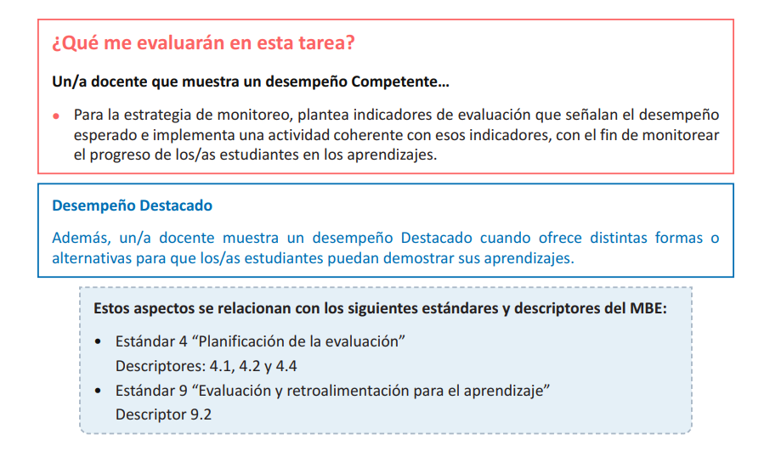

Instrucciones:
Seleccione una estrategia que haya implementado para monitorear y recoger evidencia relevante sobre el avance en el aprendizaje de los/as estudiantes en relación con el Objetivo de Aprendizaje (OA) seleccionado para la Tarea 1.
- Considere que NO es necesario que la estrategia de monitoreo haya sido implementada en
las mismas experiencias de aprendizaje que describió en la Tarea 1. Esta puede haber sido
implementada en otras experiencias en que abordó el mismo Objetivo de Aprendizaje.

Presente la estrategia de monitoreo, considerando:
- Aquellos indicadores de evaluación sobre los que esperaba recoger evidencia del aprendizaje de los/as estudiantes.
- La actividad que le permitió monitorear todos los indicadores de evaluación seleccionados.
- Instancias como preguntas, realización de trabajos, tareas, observación de actividades,
etc., pueden servirle como estrategias para monitorear, en tanto las aproveche para recoger evidencia sobre el aprendizaje de sus estudiantes y utilice esa información para hacer ajustes a la enseñanza.

Descripción de la Estrategia de Monitoreo:

- Indicadores de Evaluación
Señale los indicadores de evaluación sobre los que esperaba recoger evidencia a partir de esta estrategia.
Para plantear los indicadores, puede guiarse por las siguientes preguntas:
• ¿Qué esperaba que sus estudiantes hicieran, explicaran, escribieran, crearan, etc.? ¿Qué debían hacer, decir, explicar, escribir, crear los y las estudiantes para observar que estaban aprendiendo?
• ¿Sobre qué aprendizaje esperaba recoger información? Tenga en cuenta que:
• Si monitoreó aspectos transversales o actitudinales del aprendizaje, debe incluir los indicadores que planteó para evaluarlos. Para elaborarlos puede preguntarse: ¿sobre qué actitud esperaba recoger información?
• Si planteó indicadores de evaluación diferentes para uno o más estudiantes en función de sus necesidades de apoyo, explicítelos.

- Describa la actividad en función de las siguientes preguntas:
• ¿Cómo recogió evidencia sobre los indicadores de evaluación?, ¿de qué formas los/as estudiantes demostraron su aprendizaje? Mencione las preguntas que realizó a sus estudiantes, las instrucciones que les entregó para que realizaran alguna tarea en particular, la o las instancias de trabajo que observó, etc., para recoger evidencia sobre sus aprendizajes.
Además, tenga en cuenta que:
Si hizo ajustes en la estrategia para algunos/as estudiantes en función de sus características, dificultades, etc., explíquelos.
a actividad para monitorear los aprendizajes de sus estudiantes:

Análisis y uso formativo de la evaluación

En esta tarea debe analizar e interpretar los resultados obtenidos por sus estudiantes en la estrategia de monitoreo presentada en la Tarea 2.A y plantear acciones coherentes con los análisis realizados que contribuyan a la mejora de los aprendizajes.
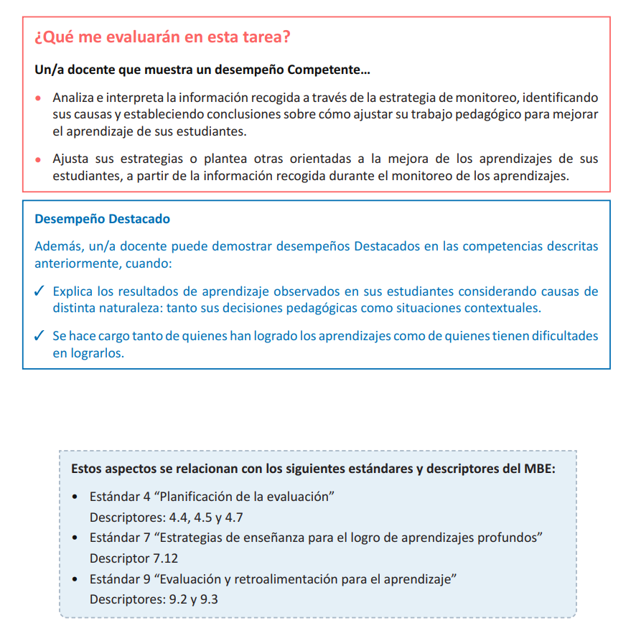

- Analice los resultados de aprendizaje que pudo levantar a partir de la estrategia de monitoreo implementada y explique qué conclusiones pudo extraer respecto de los mismos. Para responder, puede guiarse por las siguientes preguntas: ¿Qué conocimientos, habilidades, procedimientos y/o actitudes se observaron en un mejor nivel? ¿En qué aprendizajes es necesario focalizar el trabajo que viene? ¿Observó algún error relevante o sistemático? ¿Qué diferencias observó entre sus estudiantes en cuanto a su aprendizaje?

- ¿Cuáles son las posibles causas de estos resultados?
Para responder, puede referir a causas de distinta naturaleza: elementos contextuales que favorecieron o dificultaron los aprendizajes y/o aspectos de su propia práctica pedagógica que tuvieron un mayor impacto en los resultados de aprendizaje.
Tenga en cuenta que identificar causas de distinta naturaleza enriquece su análisis de los resultados.

- Teniendo en cuenta el análisis de los resultados y las causas identificadas, describa detalladamente las acciones que realizó para favorecer el logro de aprendizajes de los/as estudiantes.
Refiérase a acciones concretas tales como actividades, explicaciones, metodología, apoyos, recursos u otros. Para responder, puede guiarse por las siguientes preguntas: ¿Cómo trabajó con sus estudiantes luego de haber monitoreado los aprendizajes?, ¿este trabajo involucró a quienes alcanzaron los aprendizajes o solo a quienes presentaron dificultades? ¿Qué desafíos se planteó a partir del análisis anterior? ¿De qué forma involucró a los/as estudiantes en la mejora de sus aprendizajes? A partir del monitoreo, ¿modificó algo de lo que había planificado realizar?, ¿por qué? ¿Generó alguna nueva estrategia de enseñanza?, ¿cuál?

